Kahdeksan yleistä harjoitusliikettä

Liikkeet suunnitellut selkäsairauksiin erikoistunut tri Leon Root on jakanut liikkeet kahteen osaan. Ensimmäisessä on kahdeksan yleistä liikettä, joita voivat käyttää kaikki selkävaivoista kärsivät ilman, että kuormittavat liikaa selkäänsä. Liikkeet on suunniteltu alaselän kipujen poistamiseksi.
Nämä liikkeet voi tehdä vaikka kärsisi selän kroonisen väsymyksen aiheuttamasta lievästä kivusta tai rakenteellisen instabiilisuuden (horjuvuuden) aiheuttamista kovista kivuista. Näissä liikkeissä ei ole itsensä vahingoittamisen vaaraa. Päinvastoin niitä tekemällä ihminen pääsee aikaisempaa parempaan kuntoon.
Toisessa ryhmässä on kolme erityisesti yläselkää ja niskaa varten suunniteltua liikettä sekä kaksi liiallisen kyttyräselkäisyyden (kyfoosin) aiheuttamien kipujen lievittämiseksi.
Nämä kahdeksan liikettä on vuosien mittaan havaittu parhaiksi lisäämään selkänivelien liikkuvuutta ja voimistamaan selkärangan tukijärjestelmää.
Kaikki liikkeet tulisi tehdä lujalla alustalla, mieluiten maton peittämällä lattialla. Liikkeet on tehtävä hitaasti ja huolellisesti, minimaalisella rasituksella. Tavallisesti menee kolme viikkoa ennen kuin selkäpotilas pystyy tekemään ne mukavasti, mutta jo tänä aikana hän on saanut havaita liikkeiden positiivisen vaikutuksen.
Nämä kahdeksan liikettä on edelleen jaettu kahteen neljän liikkeen ryhmään. Ensimmäinen tyhmä koostuu syvällä olevia lihaksia ja muita selkärankaa ympäröiviä rakenteita venyttävistä ja irrottavista liikkeistä. Toinen ryhmä käsittää lihaksia vahvistavia liikkeitä.
Ohjelma aloitetaan tekemällä ensin pelkästään ensimmäiseen ryhmään kuuluvia neljää liikettä. Sitten kun nämä hallitaan ja ne pystytään tekemään mukavasti - kahden tai kolmen viikon jälkeen - lisätään ohjelmaan yksi kerrallaan liikkeitä toisesta ryhmästä.
On muistettava tehdä ohjelmaa aloitettaessa liikkeet kahdesti päivässä - aamuin ja illoin. Lukuun ottamatta viimeistä näistä kahdeksasta liikkeestä liikkeet aloitetaan aina makaamalla lattialla selällään polvet koukistettuina ja ylös nostettuina, jalkapohjat lattiassa sekä käsivarret ja kädet Iitteinä sivuilla tasapainon varmistamiseksi. Tämä asento on erittäin tärkeä. Kun polvet ovat ylhäällä ja selkä kiinni lattiassa, reiden takaosan, vatsalihasten ja alaselän lihasten kireys ja lihasjännitys poistuu. Samalla myös alaselän kurvi vähenee.
Kukin liike tulee aluksi tehdä täydellisesti viisi kertaa. Liike tehdään hitaasti, huolellisesti ja harkiten kiinnittäen huomio oikeaan tekniikkaan. Liikkeitä ei pidä tehdä hätiköiden vain jotta pääsisi ohjelmasta eloon. Kun liikkeet tulevat helpommiksi tehdä, niiden lukumäärää voi asteittain lisätä, kunnes pystytään tekemään kymmenen ilman rasittumista. Kun tähän pisteeseen päästään, silloin voidaan siirtyä kerran päivässä tehtävään kunto-ohjelmaan.

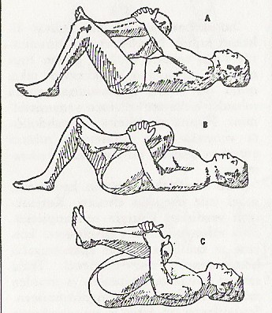
Liike 1.
Polvi rintaan. Vaihe A. Lähtöasennosta vedetään polvi niin pitkälle kohden rintaa kuin mahdollista ilman kipua. Asento pidetään, lasketaan hitaasti viiteen ja palataan alkuasentoon.
Vaihe B. Toistetaan sama päinvastaisella jalalla.
Vaihe C. Nyt tuodaan molemmat jalat kohden rintaan, antaen niiden erota sen verran että osoittavat kohden olkapäitä. Kun polvet ovat niin lähellä rintaa kuin ne voidaan viedä, asento pidetään, lasketaan viiteen ja palataan hitaasti alkuasentoon.
Aluksi nämä liikkeet tehdään viidesti, kaikki kolme vaihetta joka kerralla. Kun liike pystytään vaikeuksitta tekemään viisi kertaa, toistojen määrää lisätään asteittain kymmeneen. Käsiä ei käytetä apuna polvien nostamisessa - ne ovat mukana vain tasapainon vuoksi. Jos niitä käytetään nostoon, liikkeiden arvo häviää. Samaten ei pidä tehdä nykäyksiä tai pinnistelyjä, vaan liikkeiden on oltava hitaita ja määrätietoisia.

Näiden liikkeiden tarkoituksena on venyttää alaselän jäykistyneitä lihaksia, nivelsiteitä ja niveliä. Jonkun ajan kuluttua huomataan, miten tehokkaasti tämä liike lievittää alaselän jatkuvaa väsymyksen ja jännityksen tunnetta.

Liike 2.
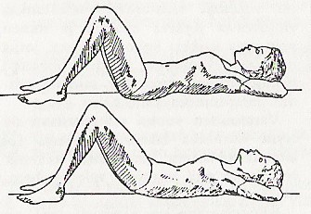
Lantion kallistus. Tässä liikkeessä yksinkertaisesti jännitetään pakaralihakset alkuasennossa maaten. Pakarat pidetään jännitettyinä laskien viiteen, sitten niiden annetaan rentoutua alaselän ollessa koko ajan litteänä. Selkää ei yritetä litistää lattiaa vasten jalkoja tai vatsalihaksia käyttäen, vaan supistamalla pakaroiden lihaksia, puristamalla ne yhteen niin kovaa kuin mahdollista. Tällöin huomataan lantion vähän nousevan ja selän litistyvän kuin itsestään.

Tämän liikkeen tarkoituksena on voimistaa pakaralihaksia, mitkä hyväkuntoisina estävät notkoselkäisyyden ja vähentävät väsymistä ihmisen joutuessa seisomaan pitempiä aikoja.
Nämäkin liikkeet tehdään aluksi viisi kertaa. Pakaralihakset jännitetään hitaasti ja pidetään niin jännitettyinä kuin mahdollista laskien samalla viiteen. Kunkin toiston välillä on pieni lepo. Toistojen määrä nostetaan asteittain kymmeneen.

Liike 3.
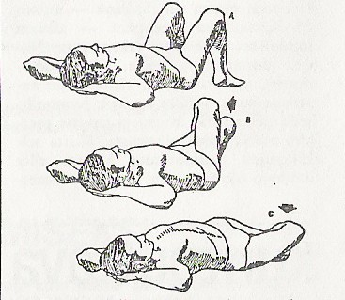
Selkärangan ympärillä kulkevien lihasten venytys. Vaihe A. Liike on suunniteltu venyttämään selkärangan molemmin puolin kulkevia kiristyneitä lihaksia. Aloitetaan nytkin tavallisesta alkuasennosta, mutta tällä kertaa kädet pannaan pään taakse kyynärpäät sivuilla lattialla.
Vaihe B. Nostetaan oikea jalka ristiin vasemman piialle vähän vas. polven yläpuolelle.
Vaihe C. Käyttämällä hyväksi oikean jalan painoa pakotetaan vasen polvi min kauas oikealle kuin mahdollista, mieluiten niin että vasen polvi koskettaa lattiaa. Pidetään vasen polvi lattiassa viiteen .laskien, ja palataan alkuasentoon.
Vaihe D. Tehdään liike toisella jalalla.

Tämän jälkeen rentoudutaan hetken, ja aloitetaan toinen kierros. Kummallakin jalalla tehdään vuorotellen viisi toistoa. Tämäkin liike tehdään hitaasti ja huolellisesti ilman "huiputusta' ' tai laskemisen nopeuttamista. Jos aluksi jompaa kumpaa tai ei kumpaakaan polvea saada lattiaan kiinni ilman liiallista selkään ja raajoihin kohdistuvaa rasitusta, silloin pyritään saamaan polvi niin lähelle lattiaa kuin mahdollista ja jatketaan liikkeen tekemistä harjoituksissa, kunnes tavoite saavutetaan.
Koko ajan on pidettävä yläselkä kiinni lattiassa käyttäen kyynärpäitä tasapainon pitämiseen. Kun tämä hyvin arvokas liike hallitaan, molemmilla puolilla kulkevissa lihaksissa on tunnettavissa venytys.
Liike 4.
Yhden jalan nosto. Vaihe A. Vasen jalka oikaistaan alkuasennossa ja painetaan latteaksi kiinni lattiaan polven ollessa jäykkä n ii. Sitten, mm hitaasti kuin mahdollista ja käyttämättä käsiä nostamiseen, ojennettu jalka nostetaan mm korkealle kuin pystytään, kunnes reidessä tuntuu kipua tai liiallista jännitystä. Kun jalka on nostettu niin pitkälle kuin voidaan, asento pidetään ja lasketaan viiteen. Sitten edelleen niin hitaasti ja huolellisesti kuin pystytään jalka lasketaan takaisin lattiaan pitäen polvi koko ajan suorana. Rentoudutaan hetkeksi ja liike toistetaan viisi kertaa.

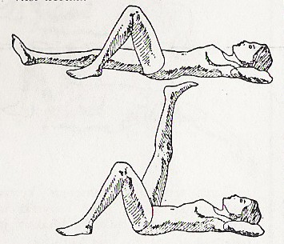
Vaihe B. Kun vasen jalka on takaisin lattiassa viimeisen toiston jälkeen, palataan takaisin alkuasentoon. Sitten suoristetaan oikea jalka ja liike toistetaan.
Kun tätä liikettä tehdään, silloin ei pidä koskaan heilauttaa jalkaa tai käyttää käsiä apuna. Alaselkä pidetään litteänä lattiassa suoraa jalkaa nostettaessa ja pyritään määrätietoisesti saamaan jalka niin korkealle kuin mahdollista pyrkien ajan mittaan nostamaan toistojen määrän kymmeneen.
Tämä on myös arvokas liike kireiden reiden takapuolen, pakara- ja lantiolihasten lihasten venyttämisessä ja voimistamisessa.

Kun nämä neljä ensimmäisiä liikettä hallitaan ja pystytään tekemään kuvasti kymmenen kertaa, silloin voidaan siirtyä tekemään toisen ryhmän neljää liikettä. Näiden liikkeiden ensisijaisena tavoitteena on selkää tukevien lihasten voimistaminen.

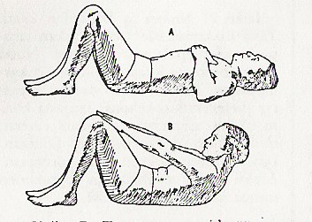
Liike 5.
Vatsaliike. Vaihe A. Pää ja niska nostetaan alkuasennosta hitaasti kunnes leuka koskettaa rinnan yläosaan.

Vaihe B. Tämä asento pidetään nostamatta selän keski- tai alaosaa lattiasta, molemmat kädet oikaistaan eteen ja lasketaan koukistettujen polvien päälle. Pidetään asento ja lasketaan viiteen.
Vaihe C. Kun on laskettu viiteen, palataan hitaasti alkuasentoon, rentoudutaan hetkeksi ja toistetaan liike. Tätä liikettä tehdään myös aluksi viisi kertaa, mistä toistojen määrää lisätään asteittain kymmeneen. Liike vahvistaa vatsan ja alaselän lihaksia. Kuten kaikki muutkin ohjelman liikkeet, tämäkin on ehdottomasti tehtävä hitaasti ja keskittyneesti.

Liike 6.
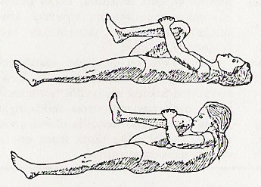
Nenä polveen. Vaihe A. Vasen polvi tuodaan alkuasennosta hitaasti kohden rintaa kuten liikkeessä 1. Samalla kun se sidotaan molemmin käsin tiukasti vasten rintaa, oikea jalka oikaistaan kunnes se on suorana lattialla.

Vaihe B. Alaselkä pidetään litteänä lattialla, nostetaan pää ylös ja tuodaan eteenpäin, kunnes pystytään koskettamaan nenällä taivutettua polvea. Nenä pidetään polvea vasten laskien samalla viiteen.
Vaihe C. Pään annetaan hitaasti laskea takaisin lattiaan. Rentoudutaan hetkeksi pitäen edelleen vasen polvi rintaa vasten, nostetaan pää taas ylös ja kosketetaan uudelleen nenällä polvea.
Tämä liike tehdään viisi kertaa vasen polvi nostettuna rintaan, minkä jälkeen jalkaa vaihdetaan ja liike tehdään taas viisi kertaa. Liike vahvistaa vatsalihaksia venyttäen samanaikaisesti päinvastaisia lonkan koukistajia.

Liike 7.
Sakset. Vaihe A. Tämä on perusliike useimmissa vatsan-, lonkan ja selän lihaksia kuntouttavissa jumppaohjelmissa. Se on paras tehdä seuraavalla tavalla:
Aloitetaan taas tavallisesta alkuasennostamme. Tuodaan molemmat polvet rintaan ja pidetään tässä asennossa hetken samalla kun keskitytään pitämään hyvä tasapaino selkä litteänä lattiassa.
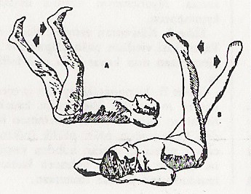
Vaihe B. Käyttäen käsiä tasapainon säilyttämiseksi molemmat jalat oikaistaan suoriksi ylös.
Vaihe C. Jalat oikaistuna ja pystysuorassa tehdään kymmenen pitkittäistä hidasta saksiliikettä avaicn sakset joka kerta niin auki kuin mahdollista säilyttäen koko ajan hyvä tasapaino ja liikkeen hallinta.

Vaihe D. Kun pitkittäinen saksaus on päättynyt, siirrytään tekemään poikittaista saksausta toiset kymmenen kertaa.
Vaihe E. Poikittaisten saksausten jälkeen palataan hitaasti alkuasentoon tuomalla ensin hitaasti polvet vasten rintaa ja laskemalla sitten jalkapohjat takaisin lattialle.
Rentoudutaan hetken ja toistetaan liike uudestaan. Tämä liike venyttää ja voimistaa edelleen reiden takaosan, alaselän ja lonkan lihaksia ja se voimistaa myös vatsalihaksia.

Liike 8.
Lonkan liikaojennus. Vaihe A. Tässä liikkeessä ollaan vatsallaan kädet luonnollisella tavalla harteiden yläpuolella.
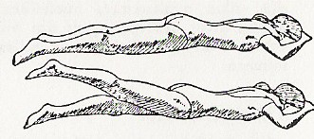
Vaihe B. Vasen jalka jäykistetään polvesta mahdollisimman jäykäksi. Sen jälkeen tämä jalka nostetaan hitaasti ylös lantiosta lähtien. Lantiota ei kierretä noston helpottamiseksi, vaan se pidetään kiinni lattiassa. Vasenta jalkaa nostetaan ja lasketaan viisi kertaa.
Vaihe C. Palataan alkuasentoon, rentoudutaan hetkeksi ja toistetaan sama päinvastaisella jalalla.
Aluksi tuntuu erittäin vaikealta saada jalkaa lainkaan nousemaan lattiasta, mutta tästä ei pidä lannistua. Sekin riittää aluksi, vaikka pystyy vain jännittämään pakaransa ja jalkalihaksensa ja nostamaan jalkaa karvan verran. Toistojen määrä nostetaan asteettain kymmeneen. Kun jalkaa pystytään nostamaan 10-15 asteen kulmaan kymmenen kertaa peräkkäin ilman liiallista rasitusta, on päästy tavoitteeseen tässä liikkeessä.
Liike venyttää ja vahvistaa lonkkalihaksia ja samalla myös kehittää edelleen pakara- ja alaselän lihaksia. Kun siirrytään tekemään liikkeitä 5-8., silloin aloitetaan ensin liikkeestä 5, tehdään sitä muutaman päivän kunnes liike sujuu mukavasti, ja lisätään ohjelmaan sitten liike 6. Tätä liikettä tehdään muutaman päivän, kunnes lisätään liike 7 ja lopulta liike 8. Tavallisesti kuluu kaksi-kolme viikkoa ennen kuin tehdään kaikki kahdeksan liikettä. Tämän jälkeen pysytään vielä toiset kaksi-kolmc viikkoa kahdesti päivässä tapahtuvassa harjoittelussa, kunnes kaikki liikkeet ovat hallinnassa ja selkäkivut hävinneet.
Tämän jälkeen voidaan jatkaa kerran päivässä tehtävällä ohjelmana, mutta sitä onkin noudatettava huolellisesti. Vaikka kivut ovat poissa, ei silti pidä uskoa, että ilman harjoittelua tullaan toimeen.

